실습 11 : 재귀, 탐색

1. 문제 1

숫자를 입력 받아 숫자의 각 자리 수를 합하여 출력한다. 단 재귀적인 방법을 사용한다. 입력으로 -1이 주어지면 프로그램 종료한다.

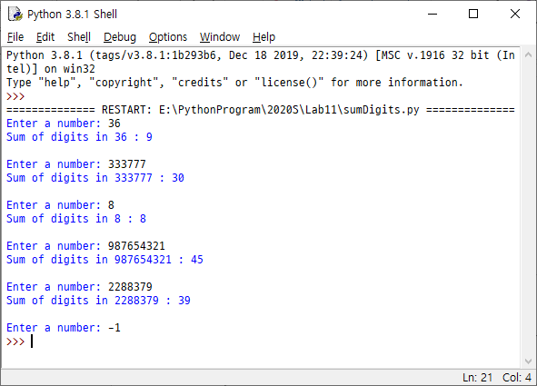

2. 문제 2

10 진수의 숫자를 입력 받아 이진수로 변환한다. 단 반복적인 방법을 사용한다. 입력으로 -1이 주어지면 프로그램 종료한다.

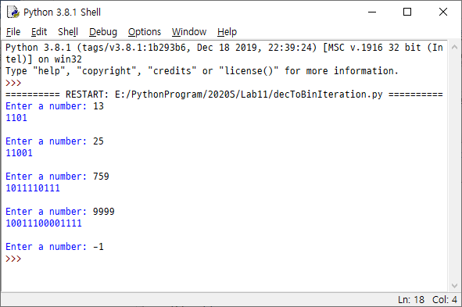

3. 문제 3

문제 2를 재귀적인 방법 사용한다.

4. 문제 4 [강의록에 있는 문제 3을 재귀적인 방법 사용하여 구현]

정렬된 양의 정수 생성한 후 찾고자 하는 정수 주어지면 이진 탐색하여 찾는다. 정수가 있으면 인덱스를 출력하며 -1이 주어지면 프로그램 종료한다. 정렬된 양의 정수 생성은 다음을 사용한다. 단 이진 탐색은 재귀적인 방법 사용한다.

n = int(input("Enter a number of data: "))
data = 0
numbers = []
for i in range(n):
data += random.randint(1, 5)
numbers.append(data)

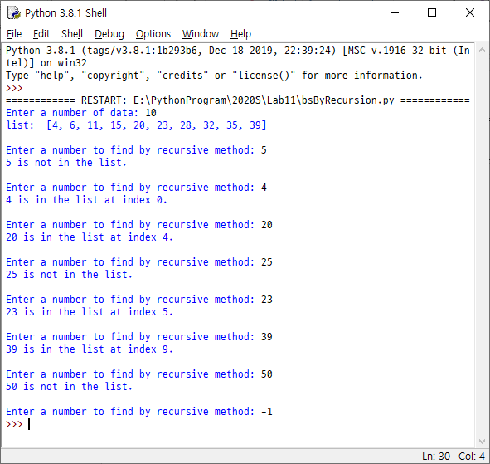
5. 문제 5

입력 파일 “student.txt”에는 학번, 이름, 성적이 학번 순으로 저장되어 있다. 한 줄에 해당되는 학생 데이터를 읽어 Student 객체 생성하여 리스트에 저장한다. 리스트에 저장된 학생 데이터를 출력하고 학번을 입력 받아 해당되는 학생을 이진 탐색하여 출력한다. 학번으로 -1이 주어지면 탐색을 종료한다. 이진 탐색은 반복적인 방법 또는 재귀적인 방법 어느 것을 사용해도 무방하다. Student 객체 사용할 때 사용할 Student 클래스는 주어진 “student.py” 파일의 Student 클래스를 import하여 사용한다.

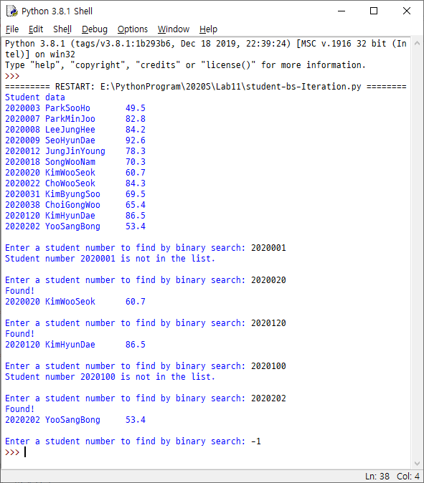
파일 “student.py”에 Student 클래스가 있으니 import하여 사용한다.

